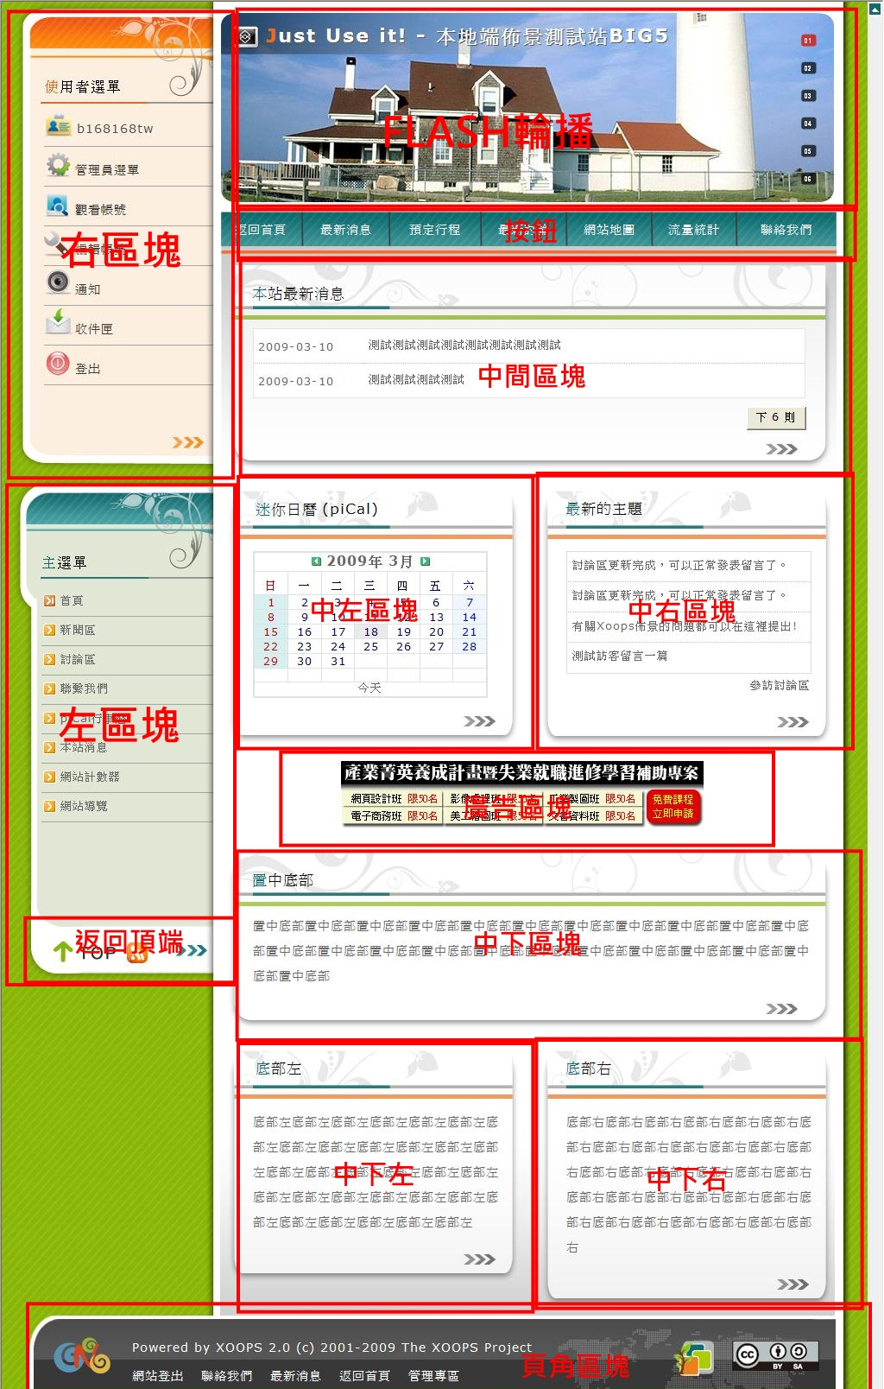
::Neoxooplmclub佈景配置圖::

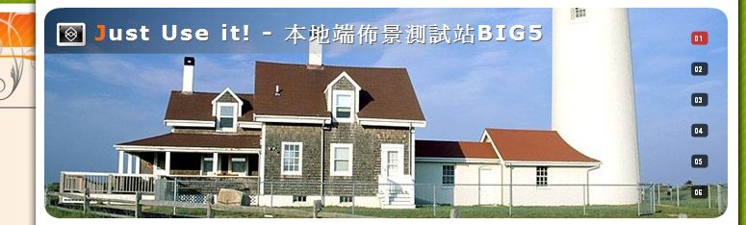
- 更改flash輪播圖片方法

- 製作JPG格式圖檔，大小為 W 710px H 220px，設定圖檔編號為1到6號(1.jpg 2.jpg 3.jpg 4.jpg 5.jpg 6.jpg)
- 上傳到/themes/ neoxooplmclub/tpl/flash/image/ 中，覆蓋原本的JPG檔。
- 清除瀏覽器暫存檔，即完成更新。

- 更改flash圖片連結方法
- 下載FTP中的【 adurl.js】，路徑為/themes/neoxooplmclub/tpl/flash/adurl.js 用筆記本打開編輯。
- 將"/"替換為連結位置 function menu1() { location.href = "/"; }
範例：
function menu1() { location.href = " http://tw.yahoo.com/"; } ，
如此點選第一張廣告圖片，就會連結到奇摩網站首頁。
- 將修改過的【 adurl.js】檔上傳FTP原位置覆蓋原檔。
- 清除瀏覽器暫存檔，即完成更新。

- 修改按鈕連結方法
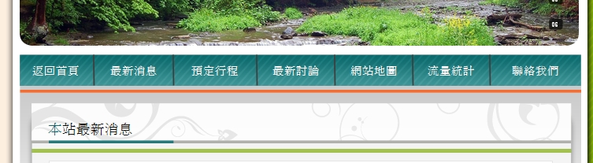
- 下載FTP中的【menu.html】，
路徑為/themes/neoxooplmclub/tpl/ menu.html 用筆記本打開編輯。
找到紅字部分修改。

<div id="headerrightbl">
<ul>
<li class="b1" ><div><strong><a href="<{xoAppUrl /}>" title="<{$smarty.const._THEME_footera7}>" ><{$smarty.const._THEME_footera7}></a></strong></div>
</li>
<li class="b2"><div><strong><a href="<{xoAppUrl modules/tadnews/}>" title="<{$smarty.const._THEME_menu1}>" class="menu<{if $xoops_dirname == "tadnews"}>_active<{/if}>"><{$smarty.const._THEME_menu1}></a></strong></div>
</li>
<li class="b3"><div><strong><a href="<{xoAppUrl modules/newbb/}>" title="<{$smarty.const._THEME_menu2}>" class="menu<{if $xoops_dirname == "newbb"}>_active<{/if}>"><{$smarty.const._THEME_menu2}></a></strong></div>
</li>
<li class="b4"><div><strong><a href="<{xoAppUrl modules/liaise/}>" title="<{$smarty.const._THEME_menu3}>" class="menu<{if $xoops_dirname == "liaise"}>_active<{/if}>"><{$smarty.const._THEME_menu3}></a></strong></div>
</li>
<li class="b5"><div ><strong><a href="<{xoAppUrl modules/sitemap/}>" title="<{$smarty.const._THEME_menu4}>" class="menu<{if $xoops_dirname == "sitemap"}>_active<{/if}>"><{$smarty.const._THEME_menu4}></a></strong></div>
</li>
<li class="b6"><div ><strong><a href="<{xoAppUrl modules/piCal/}>" title="<{$smarty.const._THEME_menu5}>" class="menu<{if $xoops_dirname == "piCal"}>_active<{/if}>"><{$smarty.const._THEME_menu5}></a></strong></div>
</li>
<li class="b7"><div ><strong><a href="<{xoAppUrl modules/contact/}>" title="<{$smarty.const._THEME_menu6}>" class="menu<{if $xoops_dirname == "contact"}>_active<{/if}>"><{$smarty.const._THEME_menu6}></a></strong></div>
</li>

</ul><div id="clear"></div>
</div>

------------------------------------------------------------------------------------------以修改本站消息按鈕為例
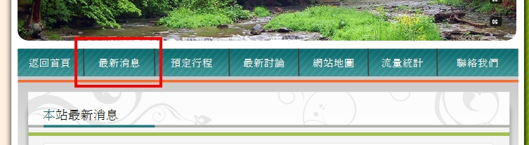

找到筆記本打開 menu.html樣板，找到第7行開始修改紅字部分，
<li class="b2"><div><strong><a href="<{xoAppUrl modules/tadnews/}>" title="<{$smarty.const._THEME_menu1}>" class="menu<{if $xoops_dirname == "tadnews"}>_active<{/if}>"><{$smarty.const._THEME_menu1}></a></strong></div>

將紅字改為現在模組的名稱及路徑，
其中的$xoops_dirname == "tadnews" ，是當進入到最新消息模組單元頁面時，按鈕會換成醒目顏色，需要與<{xoAppUrl modules/tadnews/}>的模組名稱一致，才會發生以上效果。

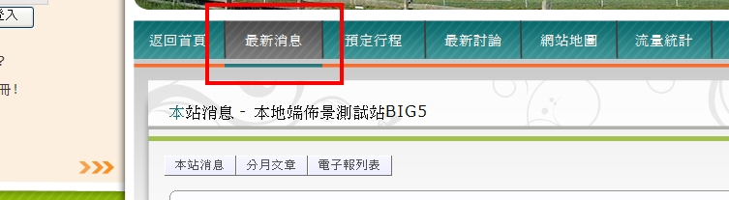

- 修改按鈕文字方法
(感謝cashwd@hotmail.com這位善心人士提供修改教學)

下載FTP中的【zh-tw.php】回來
【zh-tw.php】路徑/themes/neoxooplmclub/lang/tchinese/utf8
備註，如您的版本為BIG5版，請下載big5資料夾中的/ zh-tw.php修改

用筆記本打開【zh-tw.php】編輯，修改標紅字的部分，佈景按鈕文字就會改變。

.// menu.html樣版
define('_THEME_footera7','返回首頁');
define('_THEME_menu1','最新消息');
define('_THEME_menu2','預定行程');
define('_THEME_menu3','最新討論 ');
define('_THEME_menu4','網站地圖 ');
define('_THEME_menu5','流量統計');
define('_THEME_menu6','聯絡我們');

------------------------------------------------------------------------------------------以修改最新消息按鈕文字為例

找到筆記本打開 zh-tw.php樣板，開始修改紅字部分，
// menu.html樣版
define('_THEME_footera7','返回首頁');
define('_THEME_menu1','最新消息');
define('_THEME_menu2','預定行程');
define('_THEME_menu3','最新討論 ');
define('_THEME_menu4','網站地圖 ');
define('_THEME_menu5','流量統計');
define('_THEME_menu6','聯絡我們');
將修改過的【menu.html樣板】檔上傳FTP原位置覆蓋原檔即可完成。

- 修改頁角連結方法
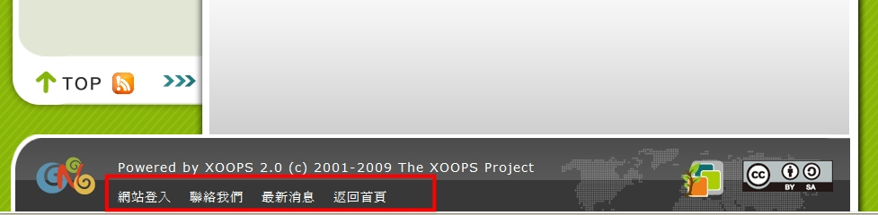
- 下載FTP中的【 footera.html】，
路徑為/themes/neoxooplmclub/tpl/ footera.html 用筆記本打開編輯。
- 從第6行開始修改紅字部分
<div id="footerbarr">
<div id="admin">
<{if $xoops_isuser}>
</span>
<a title="<{$smarty.const._THEME_footera3}>" href="<{xoAppUrl /user.php?op=logout}>"><{$smarty.const._THEME_footera3}></a>
<{else}>
<a title="<{$smarty.const._THEME_footera4}>" href="<{xoAppUrl /user.php}>"><{$smarty.const._THEME_footera4}></a>
<{/if}>
<span><a title="<{$smarty.const._THEME_footera5}>" href="<{xoAppUrl /modules/liaise/index.php?form_id=4}>"><{$smarty.const._THEME_footera5}></a></span>
<span><a title="<{$smarty.const._THEME_footera6}>" href="<{xoAppUrl /modules/tadnews/}>"><{$smarty.const._THEME_footera6}></a></span>
<span><a title="<{$smarty.const._THEME_footera7}>" href="<{xoAppUrl /}>"><{$smarty.const._THEME_footera7}></a></span>
<{if $xoops_isadmin}><span><a title="<{$smarty.const._THEME_footera8}>" href="<{xoAppUrl /admin.php}>"><{$smarty.const._THEME_footera8}></a> </span> <{/if}>
</div>
- 修改smarty標籤後面的位置即可<{xoAppUrl /modules/news/}>
- 將修改過的【footera.html】檔上傳FTP原位置覆蓋原檔。
- 如要修改按鈕文字，請下載zh-tw.php回來用筆記本打開修紅字部分(參考修改按鈕文字方法教學)，

// footera.html樣板
define('_THEME_footera3','網站登出');
define('_THEME_footera4','網站登入');
define('_THEME_footera5','聯絡我們');
define('_THEME_footera6','最新消息');
define('_THEME_footera7','返回首頁');
define('_THEME_footera8','管理專區');

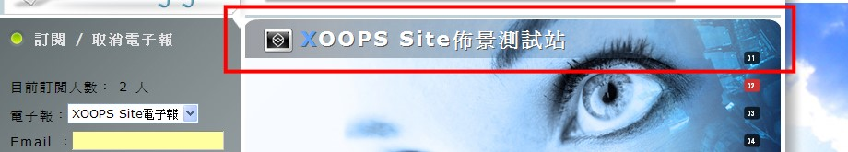
- 修改Flash輪播上方的網站名稱方法
- 使用管理員帳號登入網站，進入管理後台，選擇【系統】→【偏好設定】→【一般設定】→【站台名稱】→填入站台標題，更新之後輪播動畫上方的網站名稱就會變更。

建議搭配mytabs模組使用，美觀更提升!
檔案放在佈景中直接放到modules安裝即可使用

http://ck2tw.net/modules/article/view.article.php?c4/8

備註
只要在區塊管理的名稱前面輸入do_not_display_ 則該區塊的外框將消失不見，
http://ck2tw.net/modules/article/view.article.php?c2/30

原本沒有設定do_not_display_ 的置中區塊
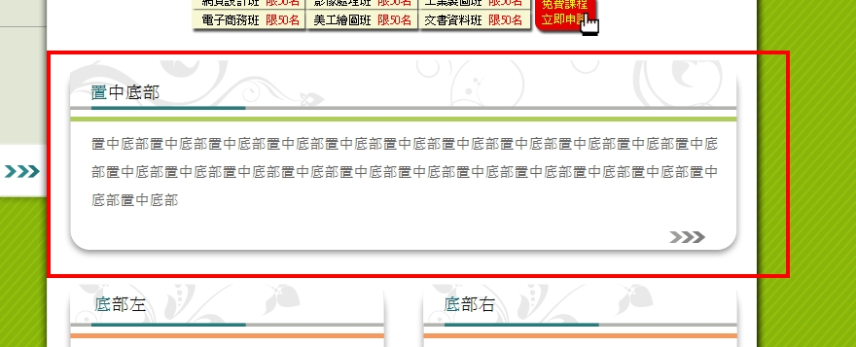

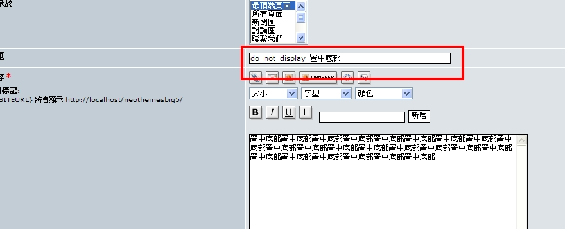
在管理介面的區塊管理中找到置中區塊，在ID前面輸入，do_not_display_

更新後整個外框就不見了。
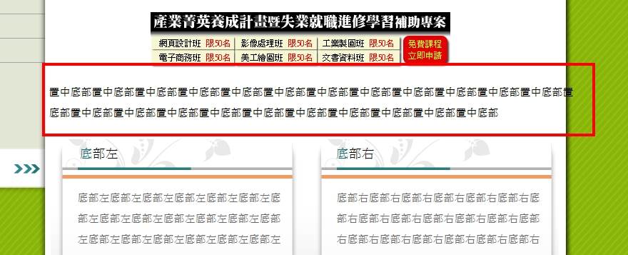

佈景製作：Neo網站設計工坊
網站：http://neodw.com/
連絡電話：0931229118
設計師：徐嘉裕 Neohsu
Mail: b168168tw@so-net.net.tw


